Välkomna på orientering med FK Finn

Nybörjar- och fortsättningsorientering
För barn födda 2011–2019. Här kommer vi att gå in på orienteringens grunder, på ett lekfullt sätt.
Inga förkunskaper behövs.
Gruppen kommer delas i mindre grupper, exakt uppdelning bestäms när vi mottagit anmälningarna.

Har ni några frågor eller funderingar kontakta Martin på telefon 070-548 87 09
eller Carl på telefon 070-650 54 14.

Allmän information

När: onsdagar kl. 17:30-18:30. Start vecka 14 och avslutning vecka 23. Höstens datum kommer senare.
Vecka 16, 17 och 18 kommer det att vara ungdomstrippeln i terränglöpning i stället för orientering, inbjudan om detta kommer senare.

Var: Samling vid utegymmet i Kronoskogen (se Laget.se/FKFinn/).

Anmälan: Senast 24 mars till ungdom@fkfinn.com Uppge namn och födelseår.

Anmälningsavgift: 250 kr, betalas till BG 960-5817. Märk med namn och födelsedatum. Anmälningsavgiften gäller för hela året.
Har ni redan familjemedlemskap i FK Finn räknas det som anmälningsavgift. Det går bra att prova på vid två tillfällen innan avgiften betalas.

Hoppas att vi ses!
Ledarna i FK Finn

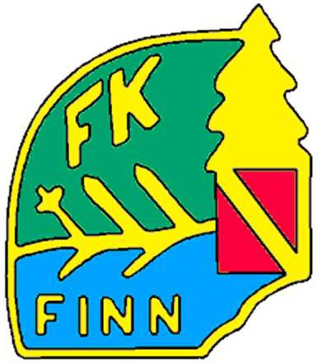

Laget.se/FKFinn/ ungdom@fkfinn.com

